Пәні: Музыка

Сыныбы:5а,ә,

Күні: 16.01.2017 ж.  
**Сабақтың тақырыбы:** Жапонның «Кабуки» театры   
**Сабақтың мақсаты:**   
**Білімділігі**: Жапон елінің театрымен таныстыру   
**Дамытушылығы:** Оқушылардың есту қабілетін жан – жақты әуендік, ырғақтық, үйлесімдік бағытта дамыту.

**Тәрбиелегі**: Өнерді, Отанды сүюге тәрбиелеу. Оқушылардың музыка сабағына деген ынтасын арттыру. Музыканы өнер ретінде танып, оны өмір қажеттіліктеріне айналдыру, құштарлық сезімін тәрбиелеу.

**Сабақтың типі:** Жаңа материалды меңгерту  
**Сабақтың түрі:** Аралас сабақ  
**Сабақтың әдіс – тәсілі:** Ауызша баяндау, тыңдау, үйрену   
**Сабақтың оқыту формасы:** Ұжымдық оқыту   
**Сабақтың көрнекті құралдары:** театр суреті, аспап  
**Сабақтың пәнаралық байланысы**: Әдебиет, тарих   
**Сабақтың барысы**:

**І. Ұйымдастыру кезіңі** **3 мин.**  
1. Оқушылармен сәлемдесіп, сыныпты түгендеу.   
2. Оқушылардың сабаққа дайындығын тексеру, дауысқа жаттығу жасау   
3. Оқушылардың назарын сабаққа аудару.

**ІІ. Үй тапсырмасын тексеру 7 мин.**

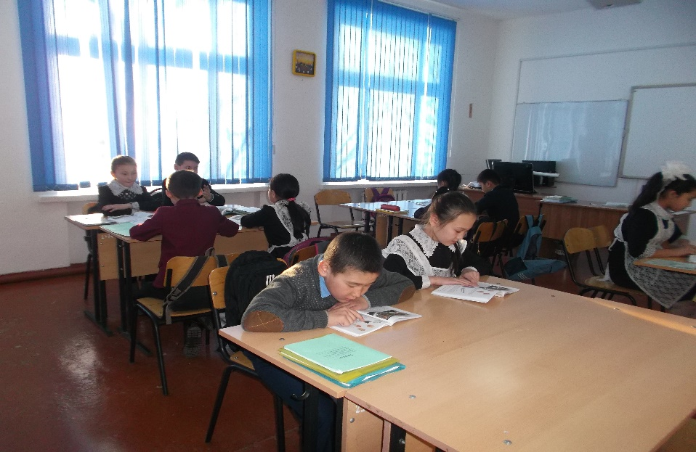

**ІІ. Жаңа материалды меңгерту 20 мин**

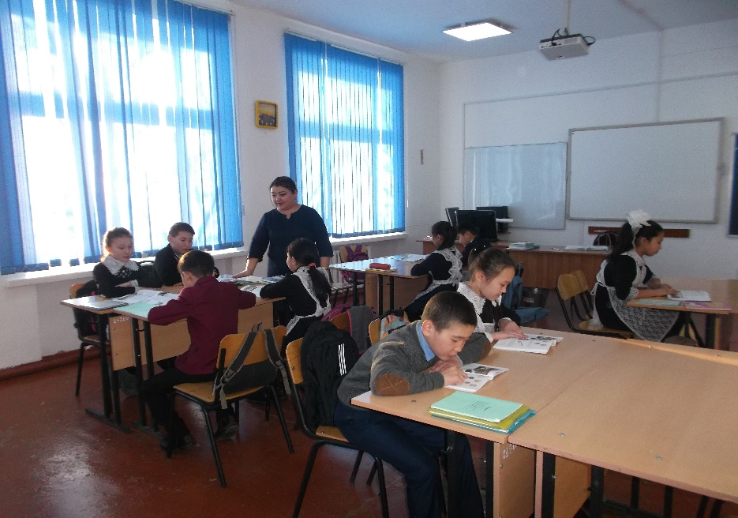  
Кабуки – Жапонияның классикалық театрының бір түрі. 17 – 18 ғасырларда дамыды. Кабукидің алғашқы қойылымдары ашық аспан аясында, ал кейін уақытша баспаналарда көрсетілді. Кабуки өнерінің негізгі бастаулары күлдіргі орындаушылар қойған шағын фарс пен ән, би сахналарынан өрбіді. Әсіресе, ән мен биді шебер орындайтын әйелдер қойылымдары кеңінен танымал болды. Кабукидің негізін салушы О-Куни деп саналады.

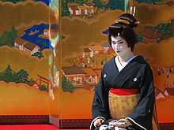

Ол 1603 жылдан әйелдер труппасын (онно-к) басқарып, ойын көрсетті. О-Куни орындаған көріністердің негізі ғашықтық ән-билер (кейбіріне драматургиялық композицияның элементтері қосылған) болды. 1629 жылы әдет-ғұрып заңын бұзды деген желеумен әйелдер труппасының өнер көрсетуіне тыйым салынғандықтан, олардың орнын жасөспірім балалар (вакасю-к) труппасы басты. 1651 жылы полиция бұл труппаларды да жапты. 1652 жылдан кабукидің ойын-сауығына тек ерлер ғана қатысып, ер актерлердің (яро-к) труппасы қалыптасты. Әйел рөлін орындаушыларды оннагата немесе ояма деп атады. Бұл труппалар жапониялық – Киото, Осака, Эдо (Токио) сияқты қалаларда тұрақты түрде өнер көрсетті. 17 ғасырдың соңына қарай кабуки театры жоғары деңгейдегі кәсіби театрға айналды. Бұл кезеңде Саката Тодзюро, Итикава Дандзюро Қ және Йосидзава Аямэ сияқты ең үздік актерлер болды. Кабуки театры үшін арнайы пьеса жазуды драматург Тикамацу Мондза-эмона бастады. Кабуки драматургиясының тарихы 14 – 15 ғасырлардағы халықтық фарстан тамыр тартатын ауызекі драманың (кегэн) дамуымен тығыз байланысты. Актерлік ойын “еліктеуге” (мономанэ) құрылды. Кабукидің ықпалымен пьесалар (сесагото) мен пантомималарда шарттылық өріс алды. Сахналық жүріс-тұрыс пен ойын түрлерінде, музыкалық сүйемел мен декорацияда, парик пен гримде (кумадори) шарттылық болды; мысалы, гримнің қызыл түсі әділдікті, ерлікті, ал көк түсі салқынқандылықты бейнеледі. Актерлік өнерде атадан балаға мирас ету дәстүрі қалыптасты. 18 ғасырдың 1-жартысында Итикава Дандзюро ҚҚ мен Савамура Содзюроның есімдері халық арасына кең тарады. 1758 жылы драматург Намики Седзо енгізген айналмалы сахнамен ханамити, яғни “гүл жолы” (көрермендер залынан сахнаға тартылған тақтайша көпір) – кабуки театрының елеулі жаңалығы болды. “Гүл жолын” актерлер пьесаның мазмұнына қарай “кіріп-шығу” үшін пайдаланды. Кабуки өнерінің шарықтап дамыған тұсы 18 ғасырдың 2-жартысы. Бұл кезде оның репертуарына дзерури деген марионетка театрының (аяцури-сибай) пьесалары енді. Спектакльде дзеруриге тән айтушы – әңгімеші сақталды, ол үш ішекті сямисэнаның сүйемелдеуімен әңгімесін жүргізді, актерлер пантомиманың көмегімен, кейіпкерлердің қозғалысын келтірді. Музыканың көмегімен күрес сахналары (татимавари) орындалды.

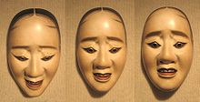  
18 ғасырдың аяғында кабуки өнерінің орталық Киото мен Осакадан Эдогаға (қазіргі Токиоға) көшірілді. Мұнда тарихи драмалармен (дзидаймоно) қатар қала өмірінен жазылған тұрмыстық пьесалар (сэвамоно) қойылды. 19 ғасырдың 70-жылдары Жапониядағы әлеум. және саяси өзгерістер театр өнеріне жаңа талаптар әкелді. Соған байланысты тарихи шындықты бейнелейтін пьесалар легі пайда бола бастады. Жаңа тұрмыс салтты бейнелейтін пьесалар жазылып, тарихи драмалар (кацурэкимоно) қойылады. 1966 жылы ТокиоТокиода мемлекеттік “Кокурицу гэкидзе” театры құрылды. Қазір кабуки актерлері “Сетику” және “Тохо” атты ірі екі кинокомпанияда, “Дзэнсиндза” театрында қызмет етеді. Кабуки театры гастрольдік сапармен Ресейде үш рет (1928, 1961, 1998) болды.

**Муыкалық сауат: 12 мин.**  
**Тыңдау:** Мондзаэмон Тикамацу драмаларынан үзінді   
**Үйрену:** Абай Құнанбаевтің әні «Көзімнің қарасы»   
**ІV. Мадақтау. Бағалау. 3 мин.**  
**VI. Үйге тапсырма**: Тақырыпты оқу, әнді жаттау